Word附件验收
DSX-DOCX-07。本文件用于验证附件读取和原文件下载，数据全部为虚构。

数量与公式
项目 | 数量
纸飞机 | 2
纸船 | 3
纸风车 | 5
合计 | 10
公式用于观察根号、分式、上下标与积分的排版。
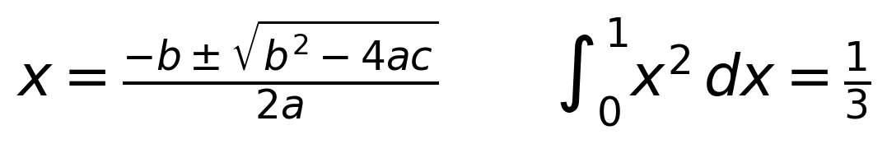

识别标记
中文、English、标点 # % &。DOCX-END。

